
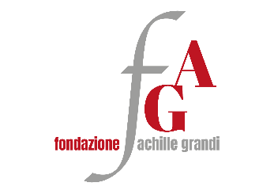
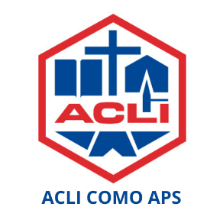

COMUNICATO STAMPA

ACHILLE GRANDI, UN GRANDE COMASCO:

IL RICORDO DELLE ACLI DI COMO A 80 ANNI DALLA MORTE

Tra le tante iniziative che le ACLI di Como hanno organizzato per questa importante ricorrenza, il primo appuntamento, a carattere testimoniale è per

LUNEDI’ 28 SETTEMBRE alle ore 10.00, data della morte di Achille Grandi, al Cimitero Maggiore di Como presso la sua tomba che è stata recentemente restaurata, con una cerimonia di preghiera e deposizione dei fiori, alla presenza delle autorità cittadine e dei sindacati, e dei tanti amici aclisti che lo ricordano.

Achille Grandi, comasco, fondatore del nostro movimento, sindacalista straordinario, politico del Partito Popolare sturziano e della Democrazia Cristiana, membro dell'Assemblea Costituente, morì il 28 settembre 1946 dopo aver consumato le sue ultime energie proprio per traghettare il Paese fuori dalle macerie della dittatura e della guerra verso un futuro di libertà. Vedere la nascita dello Stato democratico è stato il coronamento del suo impegno.

Le Acli di Como a 80 anni dalla sua scomparsa, vogliono ricordare la sua figura che rimane nella storia del nostro Paese anche come uno dei più limpidi interpreti del cattolicesimo sociale, artefice dell’unità sindacale, antifascista e democratico.

Ricordare la figura di Achille Grandi non rappresenta soltanto un atto di memoria storica di un illustre personaggio che ha avuto i natali nel nostro capoluogo, ma significa innanzitutto rinnovare una fedeltà dinamica e profonda ai principi fondativi dell'associazione, traducendo la sua eredità nelle sfide del presente con un mandato concreto a continuare a essere presidio di democrazia territoriale, spazio di formazione civile e voce attiva nella tutela dei diritti delle persone.

A seguire, il secondo appuntamento è per il prossimo SABATO 3 OTTOBRE presso l’Auditorium della Biblioteca Comunale di Como “Paolo Borsellino” – Piazzetta Venosto Lucati,1, a partire dalle ore 9.00, dove è stato organizzato un Convegno di studio dal titolo “In cammino con Achille Grandi. ottant’anni dopo, domande e letture dalla nostra storia”, promosso delle ACLI provinciali comasche, LA FONDAZIONE ACHILLE GRANDI, LA DIOCESI DI COMO, unitamente alle ACLI nazionali, ACLI regionali, CISL dei Laghi e CISL Lombardia e ospiterà una sessione di lavoro di carattere storico con la partecipazione di autorevoli studiosi che ripercorreranno le principali tappe della vita di Achille Grandi.

Un terzo appuntamento comasco è previsto per il 20 ottobre, presso il nostro Centro formativo Enaip di Cantù, titolato ad Achille Grandi, dove ci sarà un incontro con la proposta di una serie di interventi attivi, da parte degli studenti, sulla figura di Grandi giovane e del suo tempo, tenuto da Beppe Livio, formatore.

Tra gli altri importanti appuntamenti che seguiranno, la Fondazione Achille Grandi (delle Acli nazionali), ha organizzato un convegno di studio a Roma il 18 novembre, presso il Palazzo di Montecitorio, dove sarà trattata maggiormente la figura istituzionale di Grandi, e la sua testimonianza di credente. Un momento che vede il nostro personaggio mosso dalle sue origini comasche, poi da sindacalista e leader dei Popolari, che ne ricostruisce le battaglie, i valori, la coerenza di vita che lo hanno portato a essere una personalità politica nazionale, e naturalmente un esponente di spicco del cristianesimo sociale del Novecento. Le Acli di Como saranno presenti con una delegazione; relazionerà Renzo Salvi. Hanno già dato conferma di partecipazione S.E. IL Cardinale Matteo Maria Zuppi, Presidente della Conferenza Episcopale Italiana e dell’On. Giuliano Amato, Presidente Emerito della Corte Costituzionale.

Como, 23.09.2026

Marina Consonno

Presidente Acli Como Aps

